**ちばし消費者応援団会員向けアンケート**

電子申請システムによる回答をご希望の方は、以下のQRコード又はURLからアクセスをお願いします。

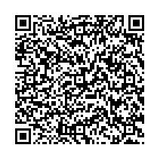

<https://apply.e-tumo.jp/city-chiba-u/offer/offerList_detail?tempSeq=43636>

回　答　欄

１　該当する方にチェックをお願いします。

□　団体会員　　□　個人会員

２　今後のちばし消費者応援団に関する活動の方向性について、該当するものにチェック

　をお願いします。

□　拡大予定　□　現状維持　□　縮小予定

（自由記入欄）※具体的な計画等がある場合は可能な範囲でご記入ください。

３　今後の活動で消費生活センターからどのような支援を受けたいですか。（複数選択可）

　　□　活動内容等の宣伝や告知（消費生活センターのホームページで公開する）

　　□　独自に作成したチラシ等の内容確認や印刷

　　□　消費者教育に関する研修等の実施（会員様向けに当センターで研修会を開催する）

　　□　その他（自由記入）※支援に限らず何かご要望がありましたらご記入ください。

　いただいた貴重なご意見につきましては、今後より良い事業にするための参考とさせていただきます。必ずしもいただいたご意見が反映されるとは限りませんことを、何卒ご理解いただきますようお願い申し上げます。